附件5
参赛作品评选封签单

参赛类别 | 职业规划类 | 参赛项目 |  | 职业规划设计
作品题目 | 我为梦想裁新衣 |  | 作者姓名 |  | 裴杨
指导教师 | 马云鸽 张海燕 |  | 指导教师手机 |  | 13705443993
学校全名 | 济南特殊教育中心 |  | 指导教师电邮 |  | Mage_910@163.com
学校详  细地址 | 济南市市中区土屋路12-1号济南特殊教育中心  ［省（区、市）、镇（街道）、门牌号］ |  |  |  | 邮政  编码 | 250002
作  品  说  明 | 在竞争激烈的今天，就业择业难题成了大多数人不可避免的忧虑，职业生涯规划书成了人才争夺战中的另一重要利器。对于每个人而言，职业生命是有限的，如果不进行有效的规划，势必造成生命和时间的浪费。作为当代有志青年，若是呆着一脸茫然踏入这个拥挤的社会，开始自己的理想征程，怎能满足社会的需要，实现自己的人生价值。因此，我决定为自己拟一份职业生涯规划书，为自己的明日之路知名方向，是自己通往未来的路不至于太过迷惘。  （200字左右，由作者填写）
注：1.参赛的实物类作品需附本表。若作者或指导教师为多人，逐一署上姓名。指导教师联系方式务必准确，如有多名指导教师，可填写1位主要指导教师联系方式。

 | 2016 | 我的未来我做主
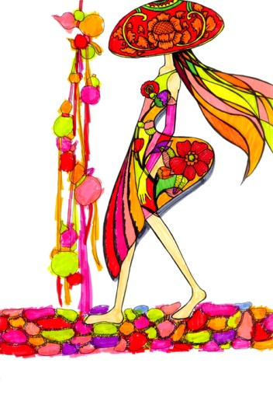 | [键入公司名称]  我为梦想裁新衣

策划人： 裴杨
指导老师：马云鸽 张海燕
单位： 济南特殊教育中心
地址： 济南市市中区土屋路12-1号

我为梦想裁新衣
-------我的未来我做主
卷首语
我是一名聋哑孩子，在别人的眼中我的世界是寂静无声的，但是我有一双神奇的眼睛，我可以用它听到花开得声音，风拨起我的发丝飘过的声音，水从我指尖吻过欢快跳跃的声音，我还有一双美丽的大脚，它带着我在草地上奔跑，在百米跑道上冲刺！更重要的是我有一双灵巧的手，这美妙的世界就是为我编织的布料，我要为我的梦想裁新衣。
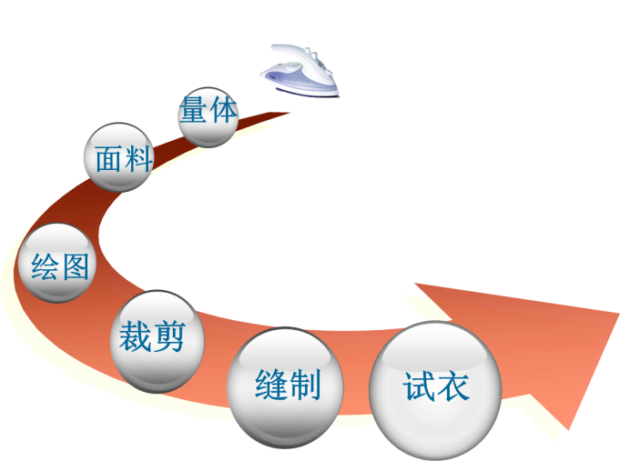

我要为我的梦想裁新衣，我的梦想是成为一名服装高级工艺师，有自己的服装制作设计工作室，为客户私人定制一些高端服饰。吸收更多的聋人朋友一起创业。但怎么把上天赐予我的布料做成美丽的衣服呢？首先：我要量体裁衣，把自己每一个部位的尺寸测量准确，也就是自我认知。第二：要研究布料的花纹，质地适合做什么款式的衣服，也就是职业认知。第三：设计效果图，也就是确定目标。第四：绘制裁剪图，裁剪面料，规划实施方案。第五：一整一线缝制新衣。第六：试穿新衣。最后完成蜕变，全新不一样的我。

- 自我认知
我叫裴杨，是济南特殊教育中心服装专业一年级班的学生。
1、我的优势：做事慎重，情感丰富，有同情心，为人谦虚。我爱好绘画，我思维敏捷，擅长用手中的画笔去表达心中的想法。
2、我的劣势：与人沟通的能力有所欠缺，缺乏社会经验，有时候做事情会情绪化。
二、职业认知
1、 学校环境分析
我所在的学校是一所特殊教育学校，服装专业也是我校的重点专业，有较好的实习设备和师资力量。并且我们学校还和社会上的许多服装公司建立了教学上的联系，所以我对我的专业充满信心。
2、 社会环境分析
在国家和各级政府的领导下，在残联及相关部门共同努力下，残疾人参与社会生活的环境和条件有了明显的改善，残疾人就业环境更加宽松。
3、 职业环境分析
随着中国的强大，人民生活水平的逐步提高，中国人会越来越注重自己的着装，标新立异，与众不同，这就要求服装行业会朝私人定制方向发展。

三、发展的目标
正确适当的目标是职业生涯规划的核心，一个人事业的成败在很大程度取决于适当的目标。所以为了实现我的目标，就要实现以下的目标：
1、近期目标：
在学校期间努力学习文化知识，把专业知识学好，构建文化基础只是，尽量多看一些相关的资料。
2、中期目标：
进入服装企业，在工作岗位上进一步学习了解服装知识，丰富自己专业技能。
3、远期目标：
成为一名有一定知名度和影响力的服装高级工艺制作师和设计师，成立残疾人服装设计高级定制服装工作室，能够单独或与同事合作完成客户私人定制的服装。带动残疾人就业，做一个对社会有用的人。
四、构建发展阶段
制定良好的计划，使自己的行动就有了方向，这样我们就不会盲目的追求。
1、阶段一：（2015年—2016年）（储备期）
在学校学习阶段，初步了解服装设计与制作的过程，构建自己扎实的知识结构。
制定发展的措施：
（1） 在校期间，严格要求认真学好每一门功课，在绘画设计方面多看一些相关资料。认真学习《服装结构制作图》《服装制作工艺》《服装设计》专业理论知识。能熟练掌握服装制作工艺和服装制版的基础理论知识。
（2）利用两年的时间考取服装缝纫工等级证书、服装设计与制作高级定制工等级证书、计算机操作等级证书等
（3）参加残疾人职业技能大赛、职业学校职业技能大赛和全国文明风采大赛开阔眼界增长知识。
2、阶段二：（2017年-2020年）（发展期）
这段时间是我们学习成绩的检测，也是我们实现理想的起步。进入济南相关的服装企业。在企业岗位上，认真工作，努力养成独立的工作意识，不断积累经验，提升能力，充分发挥自己的主观能力和创造性。
发展措施：
（1）了解服装行业最新的技术，服装流水生产技术、服装企业管理
（2）服装市场信息利用休息时间深入服装市场进行调研，了解服装市场的内部信息和发展趋势。
（3）了解客户信息，了解客户真正需求和对服装的理解为以后打下坚实的基础
（4）博览群书，培养自己的丰富想象力和创造力及艺术涵养。深入学习中国的灿烂文化和中国服装文化的悠久历史，深入乡村、少数民族地区、民俗文化馆进行实习采风，大自然的一草一木都是以后创作的基础。
3、阶段三：2020-2023年（腾飞期）
在有了足够的资金和丰富的经验管理后，开设一个有自己风格的服装定制工作室。
发展措施：
（1）调研服装消费市场、服装制作市场、服装材料市场等为自己的服装定制工作室准备
（2）成立自己的工作团队，在工作中合作默契志同道合的伙伴是工作成功的重要因素。
（3）了解竞争对手在发展中竞争对手既是敌人也是合作朋友，有竞争才有进步才有发展。
五：规划调整
留给有准备的人。我在追求自己梦想的路上肯定充满了困难与挑战，并且，作为一名聋哑人，因为听力的缺失，我在捕获信息，理解信息方面肯定要比健全人差些，但我相信只要付出比别人更多的努力，肯定能得到回报。


